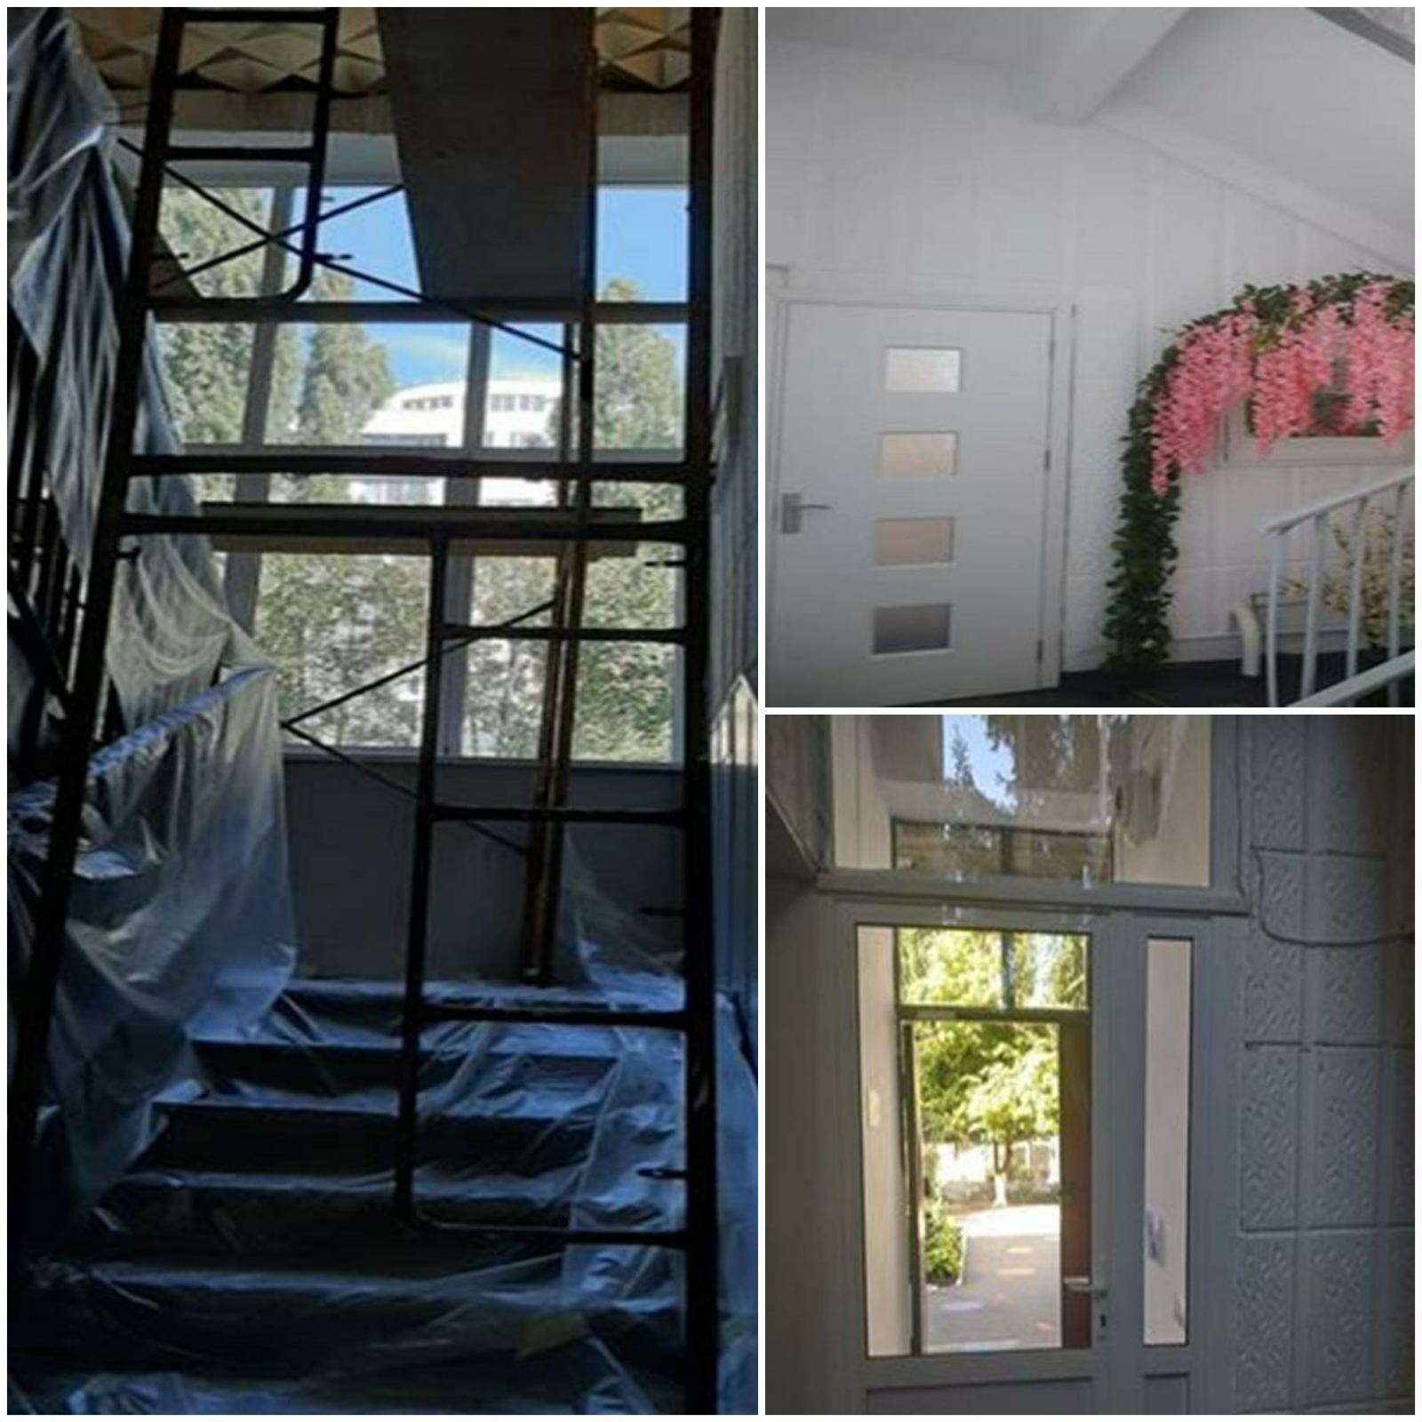
Reparația curentă a scărilor cu schimbarea a două uși intermediare în cadrul IET Nr.59

